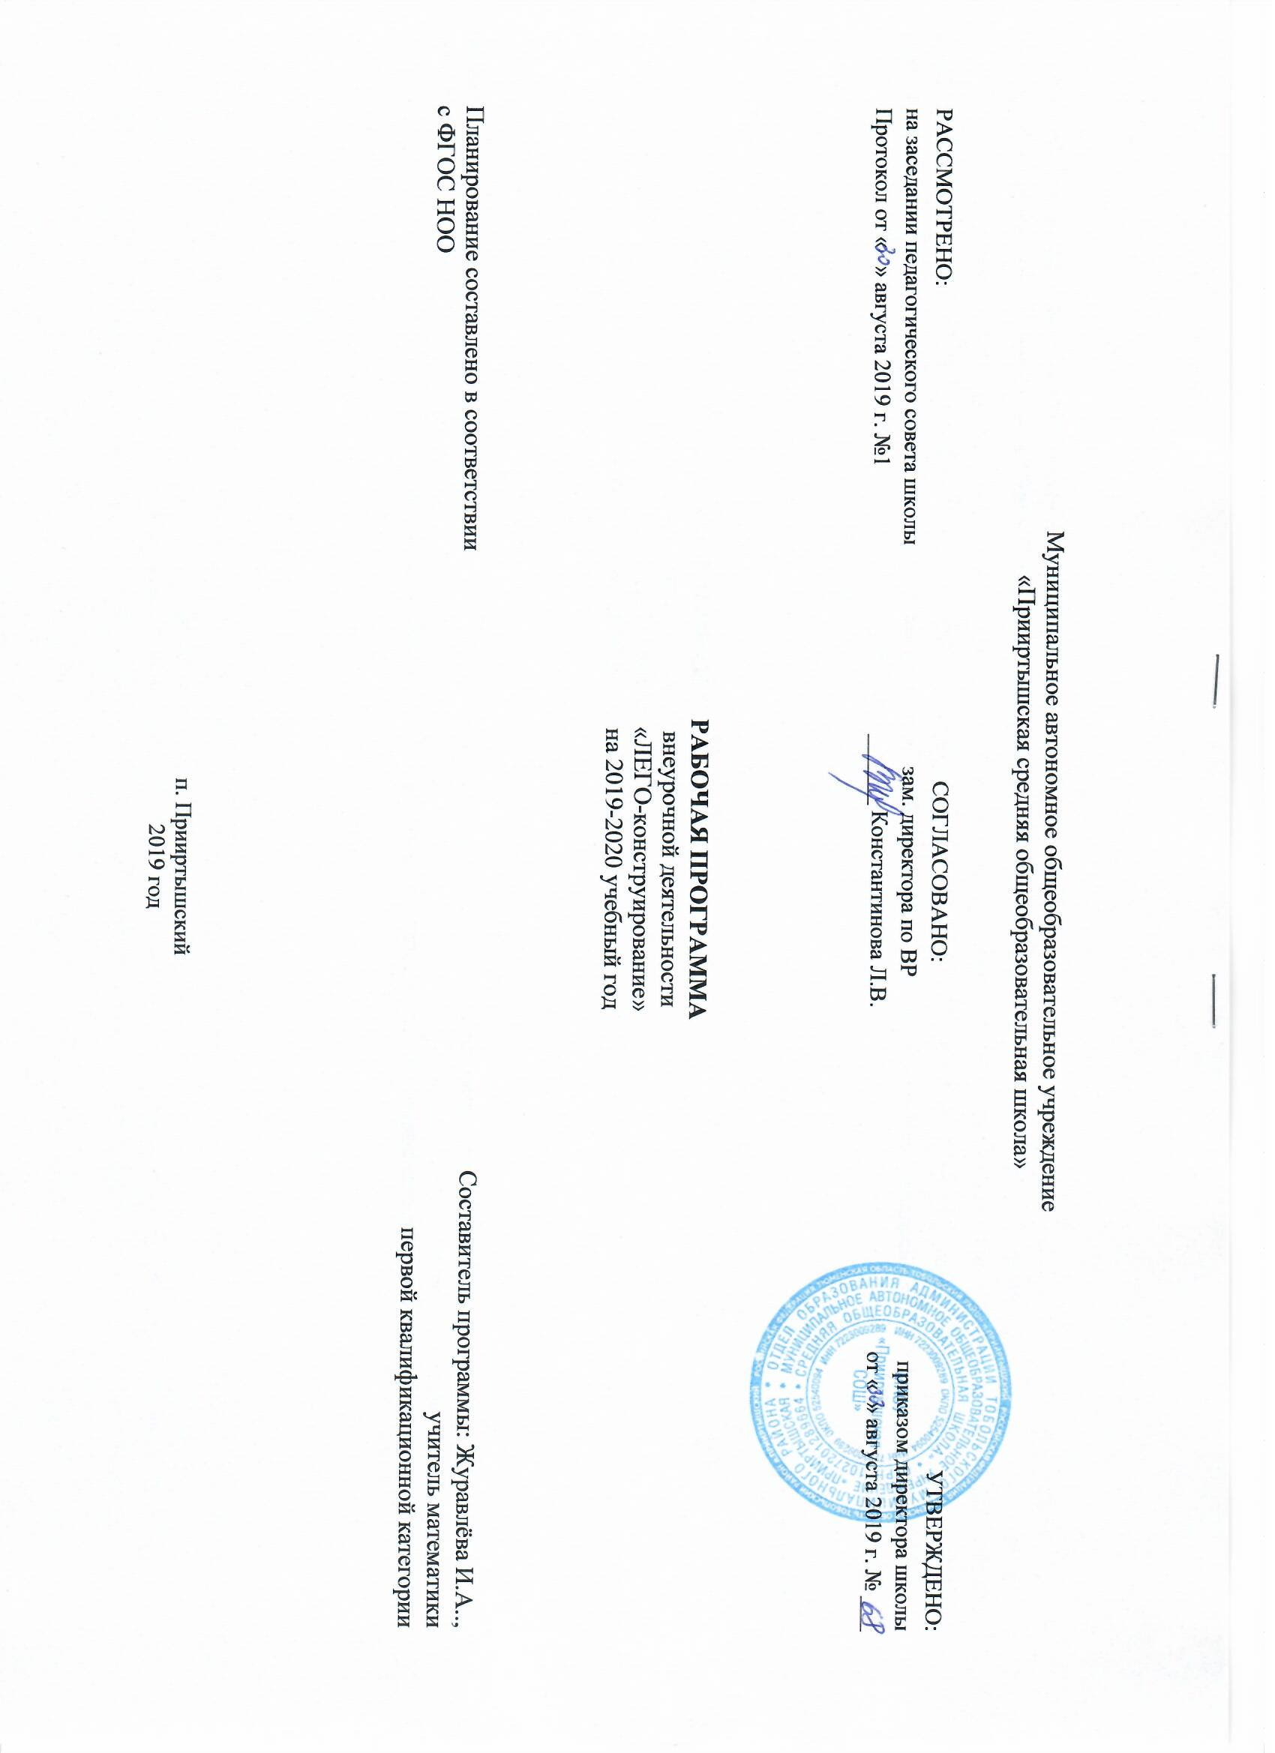
Рабочая программа по внеурочной деятельности (общеинтеллектуальное направление) «ЛЕГО-конструирование» разработана в соответствии с требованиями Федерального государственного образовательного стандарта начального общего образования с использованием авторского издания Т. В. Лусс «Формирование навыков конструктивно-игровой деятельности у детей с помощью ЛЕГО» - М.: Гуманит. Изд. Центр ВЛАДОС, 2009. Программа для детей: 7 – 10 лет, срок реализации программы: 1 год.
Учебный план МАОУ «Прииртышская СОШ» предусматривает реализацию программы в объеме 1 час в неделю, 34 часа в год.

Результаты освоения программы
Программой предусмотрена реализация межпредметных связей:
- математика: стандартные и нестандартные способы измерения расстояния, времени и массы, чтение показаний измерительных приборов, расчёты и обработка данных;
- русский язык: обогащение словарного запаса новыми терминами; развитие монологической речи, умение излагать собственные мысли;
- литературное чтение: подбор литературного материала по теме проекта;
- окружающий мир: изучение объекта с точки зрения существования его в окружающем мире, взаимосвязь с другими живыми и неживыми объектами, выделение существенных признаков;
- технология: проектирование и конструирование модели, выбор деталей, необходимых для изготовления модели, соотнесение готовой модели с образцом, использование двухмерных чертежей в инструкциях для построения трехмерных моделей, приобретение навыка слаженной работы в команде;

Личностными результатами изучения курса «Лего - конструирование» является формирование следующих умений:
- оценивать жизненные ситуации (поступки, явления, события) с точки зрения собственных ощущений (явления, события), в предложенных ситуациях отмечать конкретные поступки, которые можно оценить как хорошие или плохие;
- называть и объяснять свои чувства и ощущения, объяснять своё отношение к поступкам с позиции общечеловеческих нравственных ценностей;
- самостоятельно и творчески реализовывать собственные замыслы.
Метапредметными результатами изучения курса «Лего-конструирование» является формирование следующих универсальных учебных действий (УУД):
Познавательные УУД: 1) определять, различать и называть детали конструктора, 2) конструировать по условиям, заданным взрослым, по образцу, по чертежу, по заданной схеме и самостоятельно строить схему; 3) ориентироваться в своей системе знаний: отличать новое от уже известного; 4) перерабатывать полученную информацию: делать выводы в результате совместной работы всего класса, сравнивать и группировать предметы и их образы.
Регулятивные УУД: уметь работать по предложенным инструкция; умение излагать мысли в четкой логической последовательности, отстаивать свою точку зрения, анализировать ситуацию и самостоятельно находить ответы на вопросы путем логических рассуждений; определять и формулировать цель деятельности на занятии с помощью учителя.
Коммуникативные УУД: уметь работать в паре и в коллективе; уметь рассказывать о постройке; уметь работать над проектом в команде, эффективно распределять обязанности.
Предметными результатами изучения курса «Лего-конструирование» является формирование следующих знаний и умений:
Учащиеся должны научиться: простейшим основам механики; видам конструкций однодетальные и многодетальные, неподвижным соединениям деталей; технологической последовательности изготовления несложных конструкций.
Обучающийся получит возможность научиться: с помощью учителя анализировать, планировать предстоящую практическую работу, осуществлять контроль качества результатов собственной практической деятельности; самостоятельно определять количество деталей в конструкции моделей; реализовывать творческий замысел.
Ожидаемый результат (учащиеся должны научиться): уметь работать по предложенным инструкциям; уметь творчески подходить к решению задачи по модели; знать основные принципы моделирования, конструирования; иметь представление о свойствах деталей строительного материала.
Обучающийся получит возможность научиться: владеть техникой возведения построек; ориентироваться в различных ситуациях; иметь представление о технике, моделирование механизмов, знать способы крепления и уметь выполнять их; получать опыт анализа конструкций и генерирования идей.

Содержание программы

1.Знакомство с ЛЕГО
Знакомство с ЛЕГО. Спонтанная индивидуальная ЛЕГО-игра. Путешествие по ЛЕГО-стране. Исследователи цвета. Исследователи кирпичиков. Волшебные кирпичики. Исследователи формочек. Волшебные формочки.
2.Город, в котором я живу
Городской пейзаж. Сельский пейзаж. Сельскохозяйственные постройки. Школа, школьный двор.
3.Транспорт
Транспорт. Городской транспорт. Специальный, легковой, водный, воздушный.
4.Животные
Животные. Разнообразие животных. Домашние питомцы. Дикие животные. Животные лесов, пустынь, степей.
5.Моделирование
Вертушка. Волчок. Перекидные качели. Карета. Строительство домов. Плот. В мире фантастики. Подарок для мамы.
6.LEGO и сказки
Русские народные сказки. Сказки русских писателей. Сказки зарубежных писателей. Любимые сказочные герои. Лего-фестиваль.

Основные формы и приемы работы с учащимися: беседа; ролевая игра; познавательная игра; задание по образцу (с использованием инструкции); творческое моделирование (создание модели-рисунка); викторина; проект

Тематическое планирование

Тематическое планирование | Количество часов |  | Основные виды учебной деятельности учащихся
Знакомство с Лего | 6 |  | Принимать участие в коллективном обсуждении, рассматривая детали конструктора, цвет деталей, их формы. Коллективно обсуждать технологию скрепления деталей. Перечислять необходимый инструментарий, выделять правила безопасной работы. Осознанно выбирать для изготовления фигуры детали по форме и цвету. Самостоятельно размещать на рабочем месте материалы для работы. Читать графическую инструкционную карту, проверять соответствие размера, форм и цвета. Работать в паре. Договариваться друг с другом; принимать позицию собеседника, проявлять уважение к чужому мнению. Объяснять выбор действий для решения. Моделировать различные фигуры. Анализировать свои действия и управлять ими.
Город, в котором я живу | 4 |  | Классифицировать дома по видам. Приводить примеры жилых домов разных видов. Определять функции использования разных домов в жизни людей.  Анализировать рисунок-схему. Моделировать разные виды сооружений по образцу и самостоятельно. Осознанно выбирать для изготовления зданий детали по форме и цвету. Планировать и обсуждать выбор действий при изготовлении зданий. Анализировать свои действия и управлять ими. Работать в паре. Договариваться друг с другом; принимать позицию собеседника, проявлять уважение к чужому мнению. Обнаруживать и устранять ошибки при моделировании.
Транспорт | 6 |  | Классифицировать транспорт по видам. Приводить примеры транспорта разных видов. Определять функции использования и применения разных машин в жизни людей.  Анализировать рисунок-схему. Моделировать разные виды транспорта по образцу и самостоятельно. Осознанно выбирать для изготовления транспорта детали по форме и цвету. Планировать и обсуждать выбор действий при изготовлении машин. Анализировать свои действия и управлять ими. Работать в паре. Договариваться друг с другом; принимать позицию собеседника, проявлятьуважение к чужому мнению. Обнаруживать и устранятьошибки при моделировании.
Животные | 4 |  | Характеризовать животных по видам. Приводить примеры животных каждого вида. Рассказывать о домашних животных и заботе о них. Анализировать рисунок-схему. Моделировать разные виды животных по образцу и самостоятельно.  Принимать участие в коллективном обсуждении технологии изготовления фигуры. Объяснять выбор действий при моделировании. Осознанно выбирать для изготовления детали по форме и цвету.  Обнаруживать и устранять ошибки. Работать в паре.
Моделирование |  | 6 | Принимать участие в коллективном обсуждении технологии изготовления фигуры. Объяснять выбор действий при моделировании. Осознанно выбирать для изготовления детали по форме и цвету. Читать графическую инструкционную карту, проверять соответствие размера, форм и цвета. Обнаруживать и устранять ошибки. Работать в паре.
LEGO и сказки |  | 7 | Принимать участие в коллективном обсуждении технологии изготовления фигуры. Осознанно выбирать для изготовления детали по форме и цвету. Объяснять выбор действий для решения.  Обнаруживать и устранять ошибки. Моделироватьобъемные и сложные фигуры по образцу. Участвовать в работе пары и группы.

